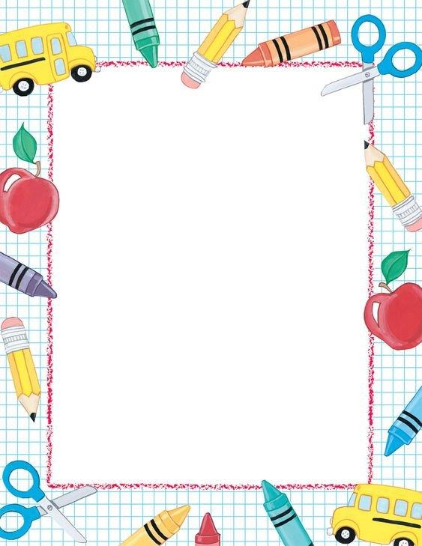

**LISTA UTILES DE PREESCOLAR 2020**

|  |
| --- |
| Descripción: Descripción: colegio  **INSTITUCIÓN EDUCATIVA MANUEL URIBE ÁNGEL** |
| ✓ 3 LÁPIZ No 2  ✓ CAJA DE COLORES   ✓ 2 BORRADORES  ✓SACAPUNTAS PLÁSTICO  ✓1 BLOC DE HOJAS IRIS  ✓ 1 CUADERNO RAYADO DE 50 HOJAS PEQUEÑO  ✓ 1 CUADERNO GRANDE COSIDO DE 100 HOJAS RAYADO  ✓ 1 CUADERNO DE REGLETAS  ✓ UN PAQUETE DE CARTULINA PLANA  ✓ UN COLBÓN GRANDE  ✓ CUENTO GRANDE PARA COLOREAR  ✓ LIBRO DE FOTOCOPIAS (Se acordará en la reunión de padres de familia)  **Marcar los cuadernos con: Nombre completo, Grado, Número de teléfono actualizado, Nombre de Docente.** |
| **Marcar los cuadernos con:  Nombre completo Grado Número de teléfono actualizado Nombre de Docente** |
|